14 Октября 2013 года

В УСПЕНСКОМ АДМИРАЛТЕЙСКОМ ХРАМЕ ГОРОДА ВОРОНЕЖА ОТКРЫЛАСЬ ЭКСПОЗИЦИЯ ЧТИМЫХ ИКОН БОЖИЕЙ МАТЕРИ «ПОД ПОКРОВОМ ПРЕСВЯТОЙ БОГОРОДИЦЫ»
Митрополит Воронежский и Борисоглебский Сергий совершил молебен перед открытием экспозиции чтимых икон Божией Матери, принесенных для поклонения в Успенский Адмиралтейский храм города Воронежа.
1. 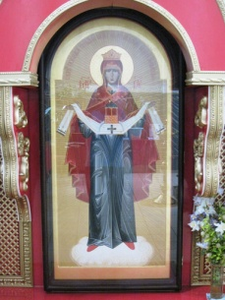 Краснохолмская икона Божией Матери – чудотворный образ. Появление образа связано с деревней Красные Холмы Панинского района Воронежской области. Неподалеку от этой деревни находится источник, называемый в народе «колодцем Серова». В 80-х годах XVIII века одному из первых поселенцев слободы Панино пастуху Сергею Серову на этом источники явилась Пресвятая Богородица, которая, по его словам, в неописуемом сиянии стояла над водами источника. Пресвятая Дева сказала пастуху: «Эта вода под Моим покровом – берите ее, исцеляйтесь ею...» Богородица велела ему молиться у источника, после чего он огородил его и трепетно исполнял послушание Божией Матери. Пастух Сергей Серов близ источника соорудил себе жилище и постоянно молился.
Об этом явлении Сергей Серов рассказал жителям деревни Красные Холмы, и вскоре неподалеку от источника они построили деревянную Покровскую церковь. Позднее на этом же месте был возведен каменный храм. С тех пор к источнику стекались множества богомольцев и страждущих различными недугами, в том числе из самых отдаленных мест. В памяти местных жителей осталось много случаев исцеления.
В советские годы Покровский храм был разрушен, на колодец было запрещено ходить верующим, потому на долгие годы люди забыли о тех особых знамениях, которые происходили на этом месте.
В середине 90-х годов ХХ века несколько жителей села Красные Холмы над «колодцем Серова» вновь увидели лик Богородицы в необыкновенном сеянии. В селе живы не только свидетели явления образа Пречистой Девы над источником, Богородица являлась многим верующим жителям села во сне. За последние годы зафиксированы десятки случаев исцелений и иных чудес. Это побудило местных жителей обратиться к правящему архиерею Воронежской епархии за благословением написать особый образ Пресвятой Богородицы, который зафиксировал бы чудесные явления Пренепорочной Девы у деревни Красные Холмы.
По благословению митрополита Воронежского и Борисоглебского Сергия (Фомина) при содействии протоиерея Николая Бабича иконописцем Андреем Верхотиным в 2008 году была написана икона Божией Матери, которая была названа «Краснохолмской».
На иконе изображена Пресвятая Богородица в полный рост в царском венце, стоящая на облаке. В руках Она держит белый омофор, на котором держится колодец. От Пречистой Девы во все стороны исходят лучи.
2.Споручица грешных, пос. Боровое. 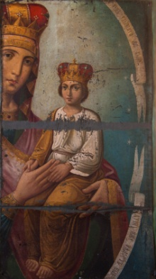
В 1995-96г фрагмент этой иконы принесли неизвестные люди. Увидев на металлическом ведре какое-то изображение, они развернули металл, и, обнаружив на нем тускло проглядывавшейся образ иконы, принесли ее в храм Святой Живоначальной Троицы в п. Боровое. Первое время невозможно было определить, какой именно иконой Пресвятой Богородицы она является, т.к. краски были чрезвычайно тусклыми, но через некоторое время произошло ее обновление, сопровождавшееся мироточением.
3. 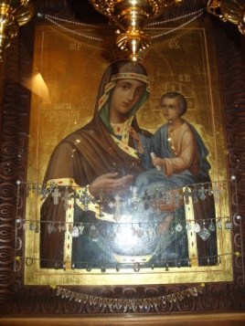 Скоропослушница в монастырь Серафима Саровского , котороый находится рядом с селом Ново-Макарово, Грибановского района, Воронежской области икона попала в период 1996-1997 годы. Икону привез настоятель Никольского храма с.Архангельское, иеромонах Иоанн, которую он обрел в подвале своего храма. В прошлом до того как икона была наидена о.Иоанном, она находилась по свидетельству старенькой монахини в одном из женских монастырей Тамбовской епархии.
Изображение на иконе почти не было видно, но случилось чудо-икона обильно замироточила. В 1997 году икону передают на реставрацию, где икона вновь обильно замироточила и обновилась.
С 1997 года по настоящее время икона находится в монастыре Серафима Саровского, справа от иконостаса, перед ней теплится негасимая лампада.

4. 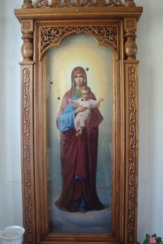 Костомаровская икона Божией Матери чудотворный образ, получивший название по месту своего явления в Спасском Костомаровском женском монастыре в XIX веке. По стойкому преданию этот образ был подарен Спасскому Костомаровскому скитскому храму по распоряжению императором Александром I, который посетил город Павловск Воронежской губернии в 1818 году, в качестве Высочайшего благоволения к пещерным храмам и подвигу пещерокопательства. В силу высокой влажности, в меловом пещерном храме не желательно хранить иконы, написанные на дереве, потому императорский подарок был исполнен на металле. Предположительно образ был написан поставщиком икон для двора Его Императорского Величества академиком Московской Академии Художеств В.В. Шокарев.
До недавнего времени считалось, что эта икона является одним из списков Валаамской образа Божьей Матери, но это не так. Валаамская икона Пресвятой Богородицы была написана значительно позже в 1878 году валаамским иеромонахом Алипием (Константиновым). Стала же она широко известна лишь с 1897 году после чудесного исцеления от ревматизма крестьянки Н.А. Андреевой после молитвы перед этим образом. Именно к началу ХХ века относится начало широкого распространения списков Валаамской иконы по России и за ее пределами. К тому же при внимательном сравнении рассмотрении Костомаровской и Валаамской икон Божией Матери видны их различия, несмотря на схожесть композиции.
Богородица на Валаамской иконе, изображена в рост, стоящей на золотом облаке, перед собой Она обеими руками держит Младенца Христа (левой рукой поддерживает Его снизу, правой - спереди). Облачена в красный мафорий и темно-синий хитон, не скрывающий Ее босых стоп. Богомладенец изображен фронтально в желтом хитоне, правой высоко поднятой рукой благословляет, в левой – держава, увенчанная крестом.
В отличие от этого классического Валаамского образа Пресвятой Девы на Костомаровской иконе Божия Матерь, стоящая в полный рост, изображена не на золотом фоне, а на фоне облаков. Перед собой Она обеими руками держит Младенца Христа (левой рукой поддерживает Его снизу, правой - спереди). Облачена в красный мафорий и темно-синий хитон. У Богородицы на ногах обувь. От головы Христа и Богородицы исходят лучи. Богомладенец хотя и изображен фронтально, но его силуэт смещен немного влево от центра. Обе руки Господь простирает в направлении к молящимся, что роднит этот образ с иконой «Азъ есмь с вами».
После революции 1917 года Спасский скит был закрыт, верующие было запрещено посещать пещеры и в особенности пещерные храмы. И все же люди тайком приходили в пещеры и возносили свои молитвы Господу. Ярость безбожников по отношению ко всему, что связано с Церковью, и в особенности по отношению к святыням, была запечатлена на Костомаровской иконе Пречистой Девы. Она в отличие от сотен и тысяч иных икон, по милости Божией, не была уничтожена. Причиной этого стало чудо, произошедшее в 1920-х годах. Один из красноармейцев во время закрытия Спасского скитского храма, где хранился святой образ Богородицы, пытаясь показать свою удаль начал стрелять по Костомаровской иконе. Как ни пытался, меткий дотоле, солдат попасть в лик Богородицы или Богомаладенца из шести произведенным им выстрелов ни один не коснулся святых ликов. На образе, по сей день, отчетливо видны отверстия от шести пуль.
После возрождения монашеской жизни в Костомаровской обители в 1997 году Костомаровская икона Богородицы стала одной из главных святынь возрождаемого монастыря. По молитвам перед этой иконой совершались явные знамения милости Божией как для сестер обители, так и для многочисленных богомольцев. В конце декабря 2001 года икона закровоточила. Сестры закрыли нижнюю часть стеклом, к которому прикладываются верующие.
Ныне образ постоянно находится в Спасском соборе Костомаровского женского монастыря.

5. 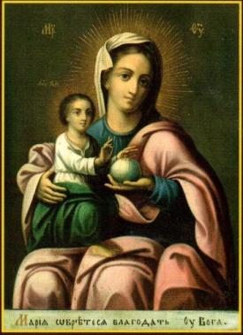 Крестный ход с иконой "Мария обрете благодать у Бога" - старинной копией чудотворного образа - будет совершен 13 октября от Успенского Адмиралтейского храма к Покровскому собору.
Известно, что икона "Мария обрете благодать у Бога" была до разорения монастыря в 1928 году одной из самых почитаемых в обители.
"В 1830-х годах этот образ был принесен одной странницей из Киева и пожертвован в пещеры. Более сорока лет икона находилась в сыром пещерном воздухе в храме во имя святого благоверного князя Александра Невского и не истлела, даже краски на ней не потускнели, хотя остальные иконы самое большое 10 лет могли сохраниться в пещерах. Когда все иконы в храме покрывались каплями от влаги, то она была сухая, а когда все иконы высыхали, то этот образ становился влажным и покрыт каплями воды. Потом она была перенесена в наземный Вознесенский храм, где была размещена над правым клиросом.
После революции икона пропала и до 2007 года неизвестно было даже, как выглядит этот чтимый образ Богоматери. Долго искали хотя бы описание или репродукцию ее и священники, и насельники монастыря. Даже посылали запрос по интернет-почте в Киево-Печерскую Лавру и семинарию, по знакомым спрашивали и искали ее в Киеве - все безрезультатно. Только после того как, смирившись, решено было ждать, пока Божия Матерь Сама не захочет явить этот Свой образ...". (Воронеж Православный N5 (114) 2008. Ежемесячное обозрение. Иеромонах ТИХОН (Жданов)).
И вот, после долгих поисков, в Воронеж привезена одна из копий чудотворной иконы, сделанная, по оценкам специалистов, в начале XIX века.
Предположительно, это копия с одной из двух копий, которые были написаны еще в монастыре сразу после того, как от оригинальной иконы стали совершаться исцеления (оригинал доподлинно считается чудотворным, а в последствии и две первые копии). Но и оригинал, и копии были утеряны во время разорения монастыря 28 мая 1918 г. красногвардейцами.
По стилю письма, по анализу дерева, специалистами были установлены место и время написания иконы. Было потрачено большое количество времени и сил для того, чтобы восстановить ее историю, так как образ крайне редкий и не присутствует ни в одном из списков Богородичных образов. С обретением этой иконы на воронежской земле, о существовании чудотворного образа узнают многие православные верующие и "обретут благодать".

6. 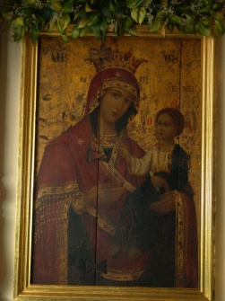 Иверская икона с.Нижняя Байгора. Храм в честь Святой и Живоначальной Троицы,
Иверская икона Божией Матери. После написания была принесена в деревянный храм. В начале XX в. был построен каменный 3-х престольный храм, левый предел которого был освящен в честь Иверской иконы Божией Матери, куда позже была перенесена икона. В 30-е годы XX в. храм закрыли. В течение многих лет хранилась у неизвестной женщины. В 1993 г. 25 октября икона была возвращена во вновь открытый храм.
В 1996 г. 24 февраля икона замироточила, продолжительность – 3 дня. 14 апреля того же года она замироточила второй раз, засвидетельствовал происходящее тогдашний митрополит Воронежский и Липецкий Мефодий. Позднее было еще 18 случаев мироточения.
Икона написана на Афоне в конце XVIII в., авторство принадлежит афонским монахам.
С самого своего появления в храме икона обретает особое почитание прихожан близлежащих сел.
Известно множество случаев исцелений от иконы. Семья (г. Усмань Липецкой обл.), не имеющая детей, после молитвы и просьб перед иконой обрела двойню. Также с Дальнего Востока приезжала молодая семья, которая не могла иметь детей более 6 лет, и они получили утешение, у них появился ребенок. Очень часто к иконе приезжают не только с других областей страны, но и богомольцы с Украины, Молдавии и Беларуси. Бесноватые получают успокоение после прикладывания к иконе.
7. 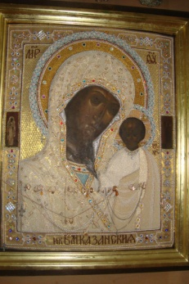 Казанская икона пос. Каменка.
Во время работы экспозиции - с 14 октября по 4 ноября - перед образами будут совершаться молебные пения с чтением акафиста: в 10:00, 12:00, 14:00 и 16:00 . В храме организовано присутствие волонтеров-экскурсоводов, которые смогут ответить на вопросы посетителей.

